Alfredo Zhu Chen A01651980

Actividad Previa 3

De acuerdo con la datasheet del microcontrolador AVR ATmega 16, su arquitectura contiene 2 memorias principales, una memoria de datos(SRAM) y una de programa(Flash). Además, se proporciona una memoria EEPROM para guardar datos.

**La memoria Flash:**

La memoria reprogramable Flash es de 16 Kbytes y es para guardar el programa. Debido a que las instrucciones del AVR son de 16 a 32 bits, se reorganiza la memoria en 8Kx16. Este mismo se divide para guardar el programa de aplicación y el programa de Boot. Cabe mencionar que en esta memoria de programa, se pueden asignar las tablas constantes dentro de todo el espacio de direcciones.

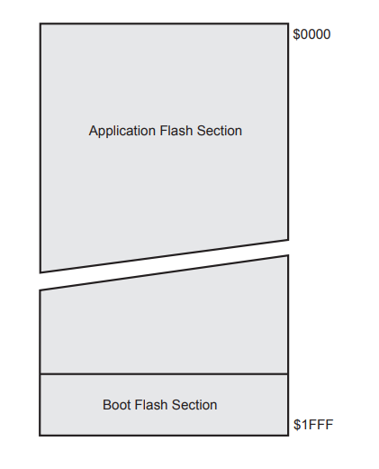

**Memoria SRAM:**

La SRAM es de 1KB y se encuentran 3 espacios de datos en esta memoria: 32 registros de 8 bits de propósito general(R0-R31), 64 registros asociados a cada uno de los periféricos y la SRAM que es la memoria de datos internos.

Hay 5 modos de direccionamiento en este caso: directo, indirecto con desplazamiento, indirecto, indirecto con pre-decremento e indirecto con post-decremento. Los registros R26-R31 cuentan con registros de puntero de direccionamiento indirecto.

El acceso de los datos de la SRAM se realiza en dos ciclos clkCPU.

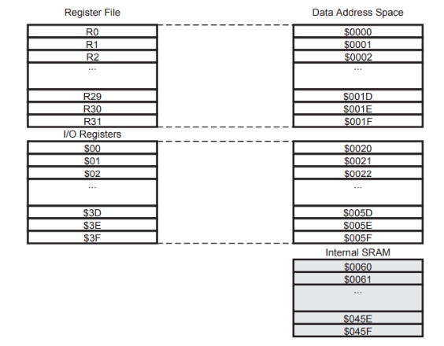

**Memoria EEPROM:**

La memoria EEPROM es de 512 bytes. Se considera como si fuera un espacio de datos separado, donde cada byte puede ser escrito y leído. Su función es guardar datos que necesiten ser preservados ante una pérdida de energía. Se puede leer y escribir, para acceder se hace a través de 3 registros: registro de dirección, registro de dato y registro de control.

<http://ww1.microchip.com/downloads/en/devicedoc/doc2466.pdf>